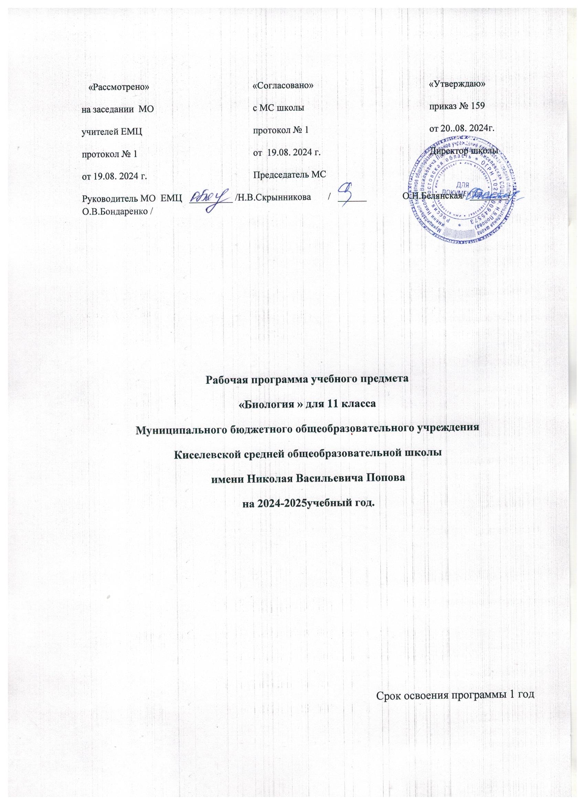

ПОЯСНИТЕЛЬНАЯ ЗАПИСКА
Программа по биологии на уровне среднего общего образования разработана на основе Федерального закона от 29.12.2012 № 273-ФЗ «Об образовании в Российской Федерации», ФГОС СОО, Концепции преподавания учебного предмета «Биология» и основных положений федеральной рабочей программы воспитания.
Учебного плана МБОУ Киселевской СОШ им. Н.В. Попова на 2024-2025 учебный год;
Учебник: Биология. Общая биология. 11 кл.: учебник для общеобразовательных учреждений / А.А.Каменский, В.В.Пасечник, А.М.Рубцов: - М., Просвещение. 2024.г.для общеобразовательных учреждений на 2024-2025 учебный год (Приказ Министерства образования и науки РФ от31.03.2014 г. №253); рекомендованного (допущенного) Министерством просвещения РФ к использованию в образовательном процессе в 2023- 2024 г.
Учебный предмет «Биология» углублённого уровня изучения (10–11 классы) является одним из компонентов предметной области «Естественно-научные предметы». Согласно положениям ФГОС СОО профильные учебные предметы, изучаемые на углублённом уровне, являются способом дифференциации обучения на уровне среднего общего образования и призваны обеспечить преемственность между основным общим, средним общим, средним профессиональным и высшим образованием. В то же время каждый из этих учебных предметов должен быть ориентирован на приоритетное решение образовательных, воспитательных и развивающих задач, связанных с профориентацией обучающихся и стимулированием интереса к конкретной области научного знания, связанного с биологией, медициной, экологией, психологией, спортом или военным делом.
На базе центра "Точка роста" обеспечивается реализация образовательных программ естественнонаучной и технологической направленностей, разработанных в соответствии с требованиями законодательства в сфере образования и с учетом рекомендаций Федерального оператора учебного предмета "Биология". Рабочая программа позволяет интегрировать реализуемые здесь подходы, структуру и содержание при организации учебного предмета "Биология" 11класс (углубленный уровень). Использование оборудования центра
«Точка роста» позволяет создать условия:
для расширения содержания школьного биологического образования;
для повышения познавательной активности обучающихся в естественнонаучной области;
для развития личности школьников в процессе обучения биологии, его способностей, формирования и удовлетворения социально значимых интересов и потребностей;
для работы с одаренными школьниками, организации их развития в различных областях образовательной, творческой деятельности.
Программа по учебному предмету "Биология" даёт представление о цели и задачах изучения учебного предмета «Биология» на углублённом уровне, определяет обязательное (инвариантное) предметное содержание, его структурирование по разделам и темам, распределение по классам, рекомендует последовательность изучения учебного материала с учётом межпредметных и внутрипредметных связей, логики учебного процесса, возрастных особенностей обучающихся. В программе по биологии реализован принцип преемственности с изучением биологии на уровне основного общего образования, благодаря чему просматривается направленность на последующее развитие биологических знаний, ориентированных на формирование естественно-научного мировоззрения, экологического мышления, представлений о здоровом образе жизни, на воспитание бережного отношения к окружающей природной среде. В программе по биологии также показаны возможности учебного предмета «Биология» в реализации требований ФГОС СОО к планируемым личностным, метапредметным и предметным результатам обучения и в формировании основных видов учебно-познавательной деятельности обучающихся по освоению содержания биологического образования на уровне среднего общего образования.
Программа по биологии даёт представление о цели и задачах изучения учебного предмета «Биология» на углублённом уровне, определяет обязательное (инвариантное) предметное содержание, его структурирование по разделам и темам, распределение по классам, рекомендует последовательность изучения учебного материала с учётом межпредметных и внутрипредметных связей, логики
учебного процесса, возрастных особенностей обучающихся. В программе по биологии реализован принцип преемственности с изучением биологии на уровне основного общего образования, благодаря чему просматривается направленность на последующее развитие биологических знаний, ориентированных на формирование естественно-научного мировоззрения, экологического мышления, представлений о здоровом образе жизни, на воспитание бережного отношения к окружающей природной среде. В программе по биологии также показаны возможности учебного предмета «Биология» в реализации требований ФГОС СОО к планируемым личностным, метапредметным и предметным результатам обучения и в формировании основных видов учебно- познавательной деятельности обучающихся по освоению содержания биологического образования на уровне среднего общего образования.
Учебный предмет «Биология» на уровне среднего общего образования завершает биологическое образование в школе и ориентирован на расширение и углубление знаний обучающихся о живой природе, основах молекулярной и клеточной биологии, эмбриологии и биологии развития, генетики, селекции, биотехнологии, эволюционного учения и экологии.
Изучение учебного предмета «Биология» на углубленном уровне ориентировано на подготовку обучающихся к последующему получению биологического образования в вузах и организациях среднего профессионального образования. Основу его содержания составляет система биологических знаний, полученных при изучении обучающимися соответствующих систематических разделов биологии на уровне основного общего образования, в 11 классах эти знания получают развитие. Так, расширены и углублены биологические знания о растениях, животных, грибах, бактериях, организме человека, общих закономерностях жизни, дополнительно включены биологические сведения прикладного и поискового характера, которые можно использовать как ориентиры для последующего выбора профессии. Возможна также интеграция биологических знаний с соответствующими знаниями, полученными обучающимися при изучении физики, химии, географии и математики.
Структура программы по биологии отражает системно-уровневый и эволюционный подходы к изучению биологии. Согласно им, изучаются свойства и закономерности, характерные для живых систем разного уровня организации, эволюции органического мира на Земле, сохранения биологического разнообразия планеты. Так, в 11 классе изучаются основы молекулярной и клеточной биологии, эмбриологии и биологии развития, генетики и селекции, биотехнологии и синтетической биологии, актуализируются знания обучающихся по ботанике, зоологии, анатомии, физиологии человека. В 11 классе изучаются эволюционное учение, основы экологии и учение о биосфере.
Учебный предмет «Биология» призвана обеспечить освоение обучающимися биологических теорий и законов, идей, принципов и правил, лежащих в осно современной естественно-научной картины мира, знаний о строении, многообразии и особенностях клетки, организма, популяции, биоценоза, экосистемы, о выдающихся научных достижениях, современных исследованиях в биологии, прикладных аспектах биологических знаний. Для развития и поддержания интереса обучающихся к биологии наряду со значительным объёмом теоретического материала в содержании программы по биологии предусмотрено знакомство с историей становления и развития той или иной области биологии, вкладом отечественных и зарубежных учёных в решение важнейших биологических и экологических проблем.
Цель изучения учебного предмета «Биология» на углублённом уровне – овладение обучающимися знаниями о структурно-функциональной организации живых систем разного ранга и приобретение умений использовать эти знания в формировании интереса к определённой области профессиональной деятельности, связанной с биологией, или к выбору учебного заведения для продолжения биологического образования.
Достижение цели изучения учебного предмета «Биология» на углублённом уровне обеспечивается решением следующих задач:
освоение обучающимися системы биологических знаний: об основных биологических теориях, концепциях, гипотезах, законах, закономерностях и правилах, составляющих современную естественно-научную картину мира; о строении, многообразии и особенностях биологических систем (клетка, организм, популяция, вид, биогеоценоз, биосфера); о выдающихся открытиях и современных исследованиях в биологии;
ознакомление обучающихся с методами познания живой природы: исследовательскими методами биологических наук (молекулярной и клеточной биологии, эмбриологии и биологии развития, генетики и селекции, биотехнологии и синтетической биологии, палеонтологии, экологии); методами самостоятельного проведения биологических исследований в лаборатории и в природе (наблюдение, измерение, эксперимент, моделирование);
овладение обучающимися умениями: самостоятельно находить, анализировать и использовать биологическую информацию; пользоваться биологической терминологией и символикой; устанавливать связь между развитием биологии и социально-экономическими и экологическими проблемами человечества; оценивать последствия своей деятельности по отношению к окружающей природной среде, собственному здоровью и здоровью окружающих людей; обосновывать и соблюдать меры профилактики инфекционных заболеваний, правила поведения в природе и обеспечения безопасности собственной жизнедеятельности в чрезвычайных ситуациях природного и техногенного характера; характеризовать современные научные открытия в области биологии;
развитие у обучающихся интеллектуальных и творческих способностей в процессе знакомства с выдающимися открытиями и современными
исследованиями в биологии, решаемыми ею проблемами, методологией биологического исследования, проведения экспериментальных исследований, решения биологических задач, моделирования биологических объектов и процессов;
воспитание у обучающихся ценностного отношения к живой природе в целом и к отдельным её объектам и явлениям; формирование экологической, генетической грамотности, общей культуры поведения в природе; интеграции естественно-научных знаний;
приобретение обучающимися компетентности в рациональном природопользовании (соблюдение правил поведения в природе, охраны видов, экосистем, биосферы), сохранении собственного здоровья и здоровья окружающих людей (соблюдения мер профилактики заболеваний, обеспечение безопасности жизнедеятельности в чрезвычайных ситуациях природного и техногенного характера) на основе использования биологических знаний и умений в повседневной жизни;
создание условий для осознанного выбора обучающимися индивидуальной образовательной траектории, способствующей последующему профессиональному самоопределению, в соответствии с индивидуальными интересами и потребностями региона.
Общее число часов, рекомендованных для изучения биологии на углубленном уровне, в 11 классе – 102 часа (3 часа в неделю).
Рабочая программа ориентирована на использование учебно-методического комплекса:
Биология. Общая биология. 11 кл.: учебник для общеобразовательных учреждений / А.А.Каменский, В.В.Пасечник, А.М.Рубцов: - М., Просвещение. 2024.г.(углубленный)
Отбор организационных форм, методов и средств обучения биологии осуществляется с учётом специфики его содержания и направленности на продолжение биологического образования в организациях среднего профессионального и высшего образования.
Обязательным условием при обучении биологии на углублённом уровне является проведение лабораторных и практических работ. Также участие обучающихся в выполнении проектных и учебно-исследовательских работ, тематика которых определяется учителем на основе имеющихся материально- технических ресурсов и местных природных условий.

